新桥街道中心幼儿园小四班幼儿今日动态

2023.6.15

**一、来园篇：**

今日来园人数29人，4人请假。

**陶昕晨、张宥妍、汪谕菡、熊诺一、孙梓涵、万语新、巢瑾兮、戴芸舒、余佳彤、盛佳惠、林语晨、邹梓晗、袁铭菲、袁铭翔、万卓桉、张辰逸、仲浩轩、刘书宇、陈仲锦、彭礼斌、任蒋星、杨云聪、黄子睿、花烨橙、陈昭晖、吴黄泽熙**能主动与老师打招呼。

**陶昕晨、汪谕菡、熊诺一、孙梓涵、万语新、巢瑾兮、戴芸舒、余佳彤、盛佳惠、邹梓晗、袁铭菲、袁铭翔、万卓桉、张辰逸、仲浩轩、刘书宇、陈仲锦、任蒋星、杨云聪、刘书宏、花烨橙、陈昭晖、吴黄泽熙**能将水杯带绕好。

**二、区域游戏篇：**

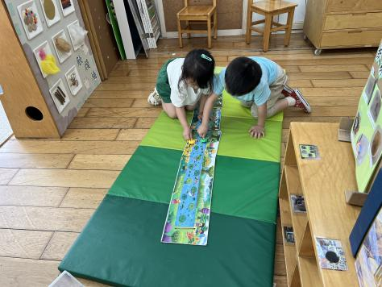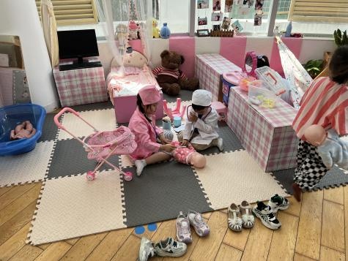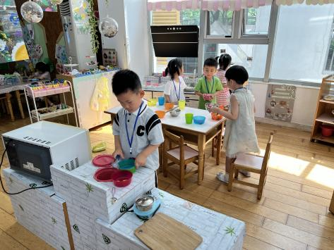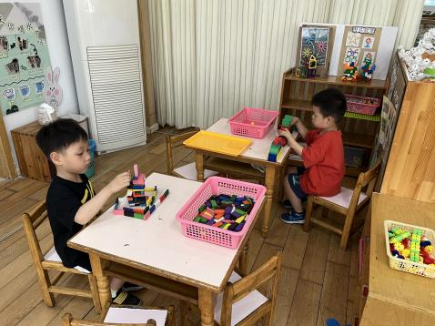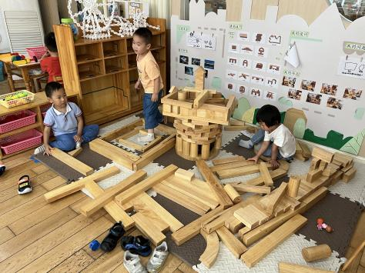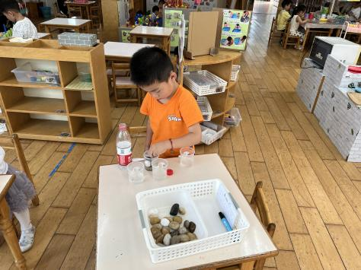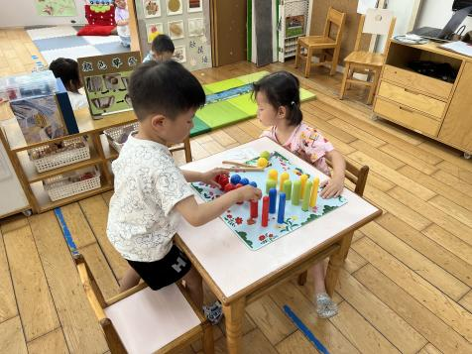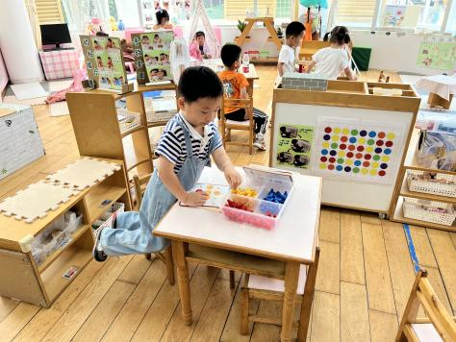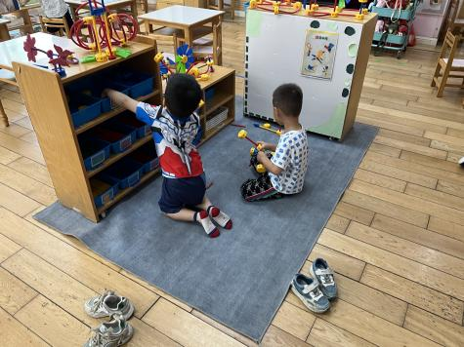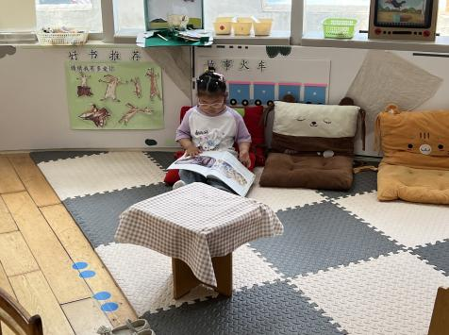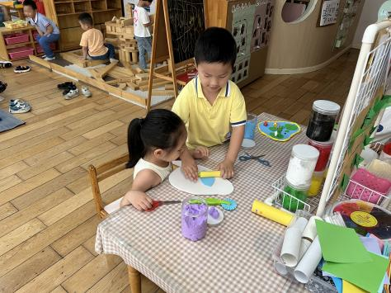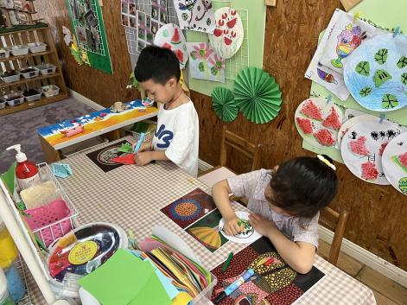

区域游戏时，孩子们能根据自己的兴趣选择游戏。其中，**黄子睿、吴黄泽熙**在桌面建构游戏，**吴黄泽熙**用骨牌搭建楼房；**陈仲锦、刘书宇、陶昕晨**在地面建构合作建构游泳馆。**巢瑾兮、花烨橙、袁铭翔、仲浩轩、熊诺一**在科探区游戏，**袁铭翔**探索乌鸦喝水的游戏；**仲浩轩、熊诺一**比赛青蛙弹跳。**余佳彤、任蒋星、邹梓晗、盛佳惠**在娃娃家卧室玩扮演医生为宝宝治病；**彭礼斌、张宥妍、孙梓涵、杨云聪、汪谕菡**在娃娃家厨房烧饭。**刘书宏、袁铭菲、包顾成**在益智区游戏。**张辰逸、周梓钧**在万能工匠区用拼搭灯塔。**万语新**在图书区阅读绘本。**万卓桉、陈昭晖、林语晨、戴芸舒**在美工区游戏，**陈昭晖、林语晨**用粘土制作夏日池塘；**戴芸舒**画西瓜；**万卓桉**折纸飞机。

分享交流时，**胡立超、陈仲锦、杨云聪、余佳彤、万卓桉、张辰逸**介绍了自己的作品或游戏过程。

**三、集体活动篇：**

语言：小池塘

《小池塘》是一首富有浓重的儿童气息儿歌，通过拟人手法，将自然界的生物拟人化，生动富有情趣。儿歌用浅显明白的语言构勒了一幅温馨的画面，意境优美，用独特的视角展现了倒映在池塘里的月亮以及池塘的夜景。儿歌整齐的句式中透出变化，显得错落有致。全诗注意押韵，并且韵脚响亮，读来琅琅上口，与整首诗所构造的欢畅的情调谐和一致。

活动中，**陶昕晨、张宥妍、汪谕菡、熊诺一、孙梓涵、万语新、巢瑾兮、戴芸舒、余佳彤、盛佳惠、林语晨、邹梓晗、袁铭菲、袁铭翔、万卓桉、张辰逸、仲浩轩、刘书宇、陈仲锦、彭礼斌、任蒋星、杨云聪、刘书宏、黄子睿、花烨橙、周梓钧、陈昭晖、吴黄泽熙、包顾成**能仔细欣赏图片，理解儿歌的内容，感受夜晚小池塘的意境美；并能尝试用自然的声音有表情地朗诵儿歌，同时理解词语：荡、晃的意思。

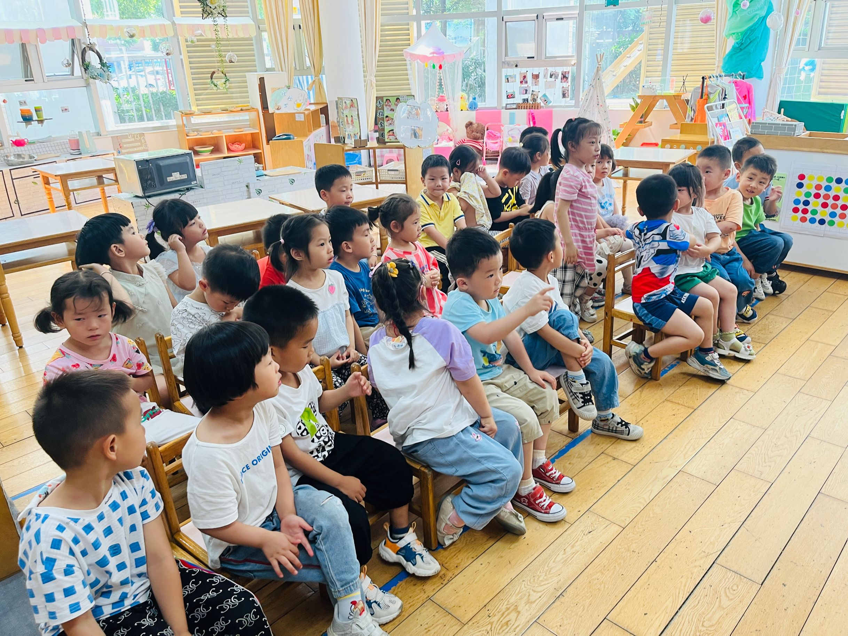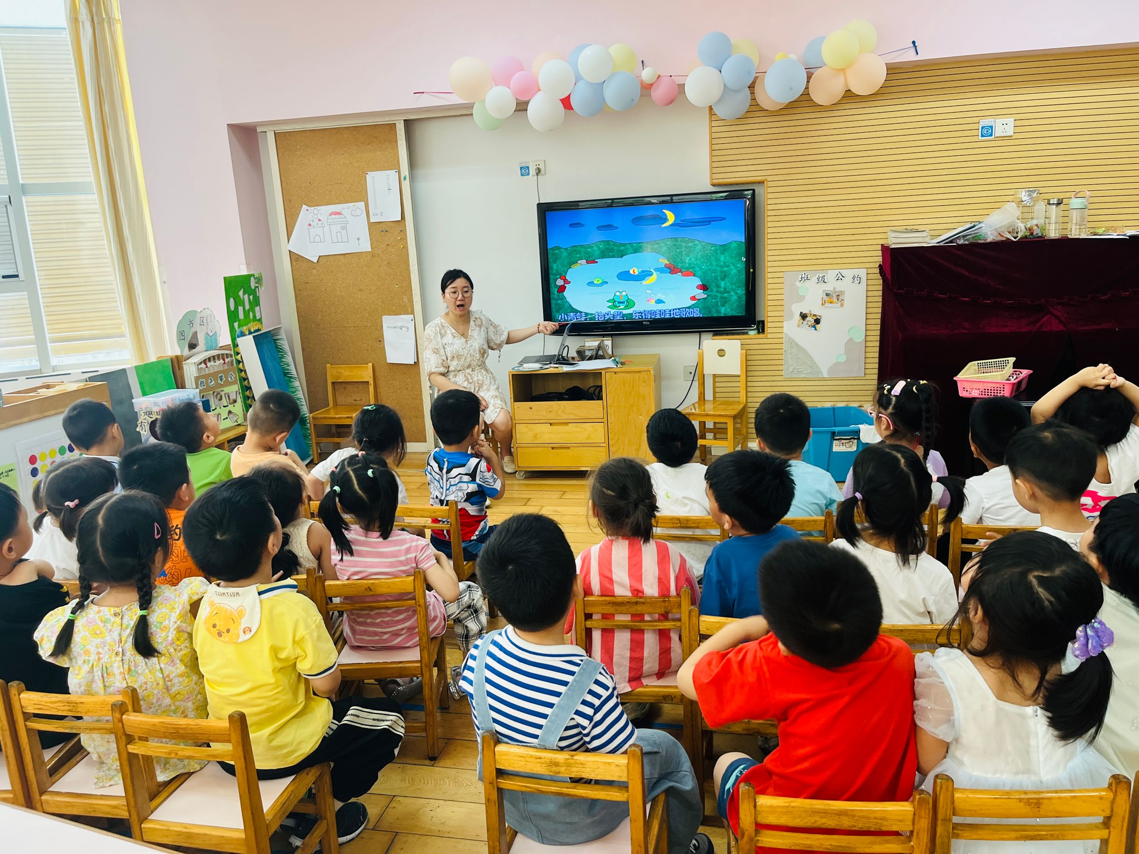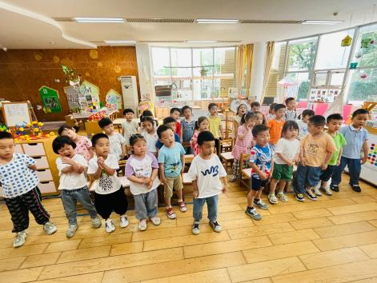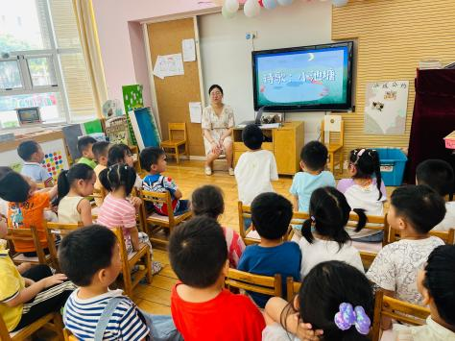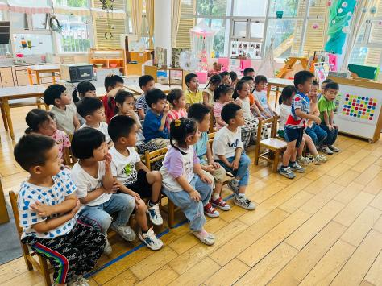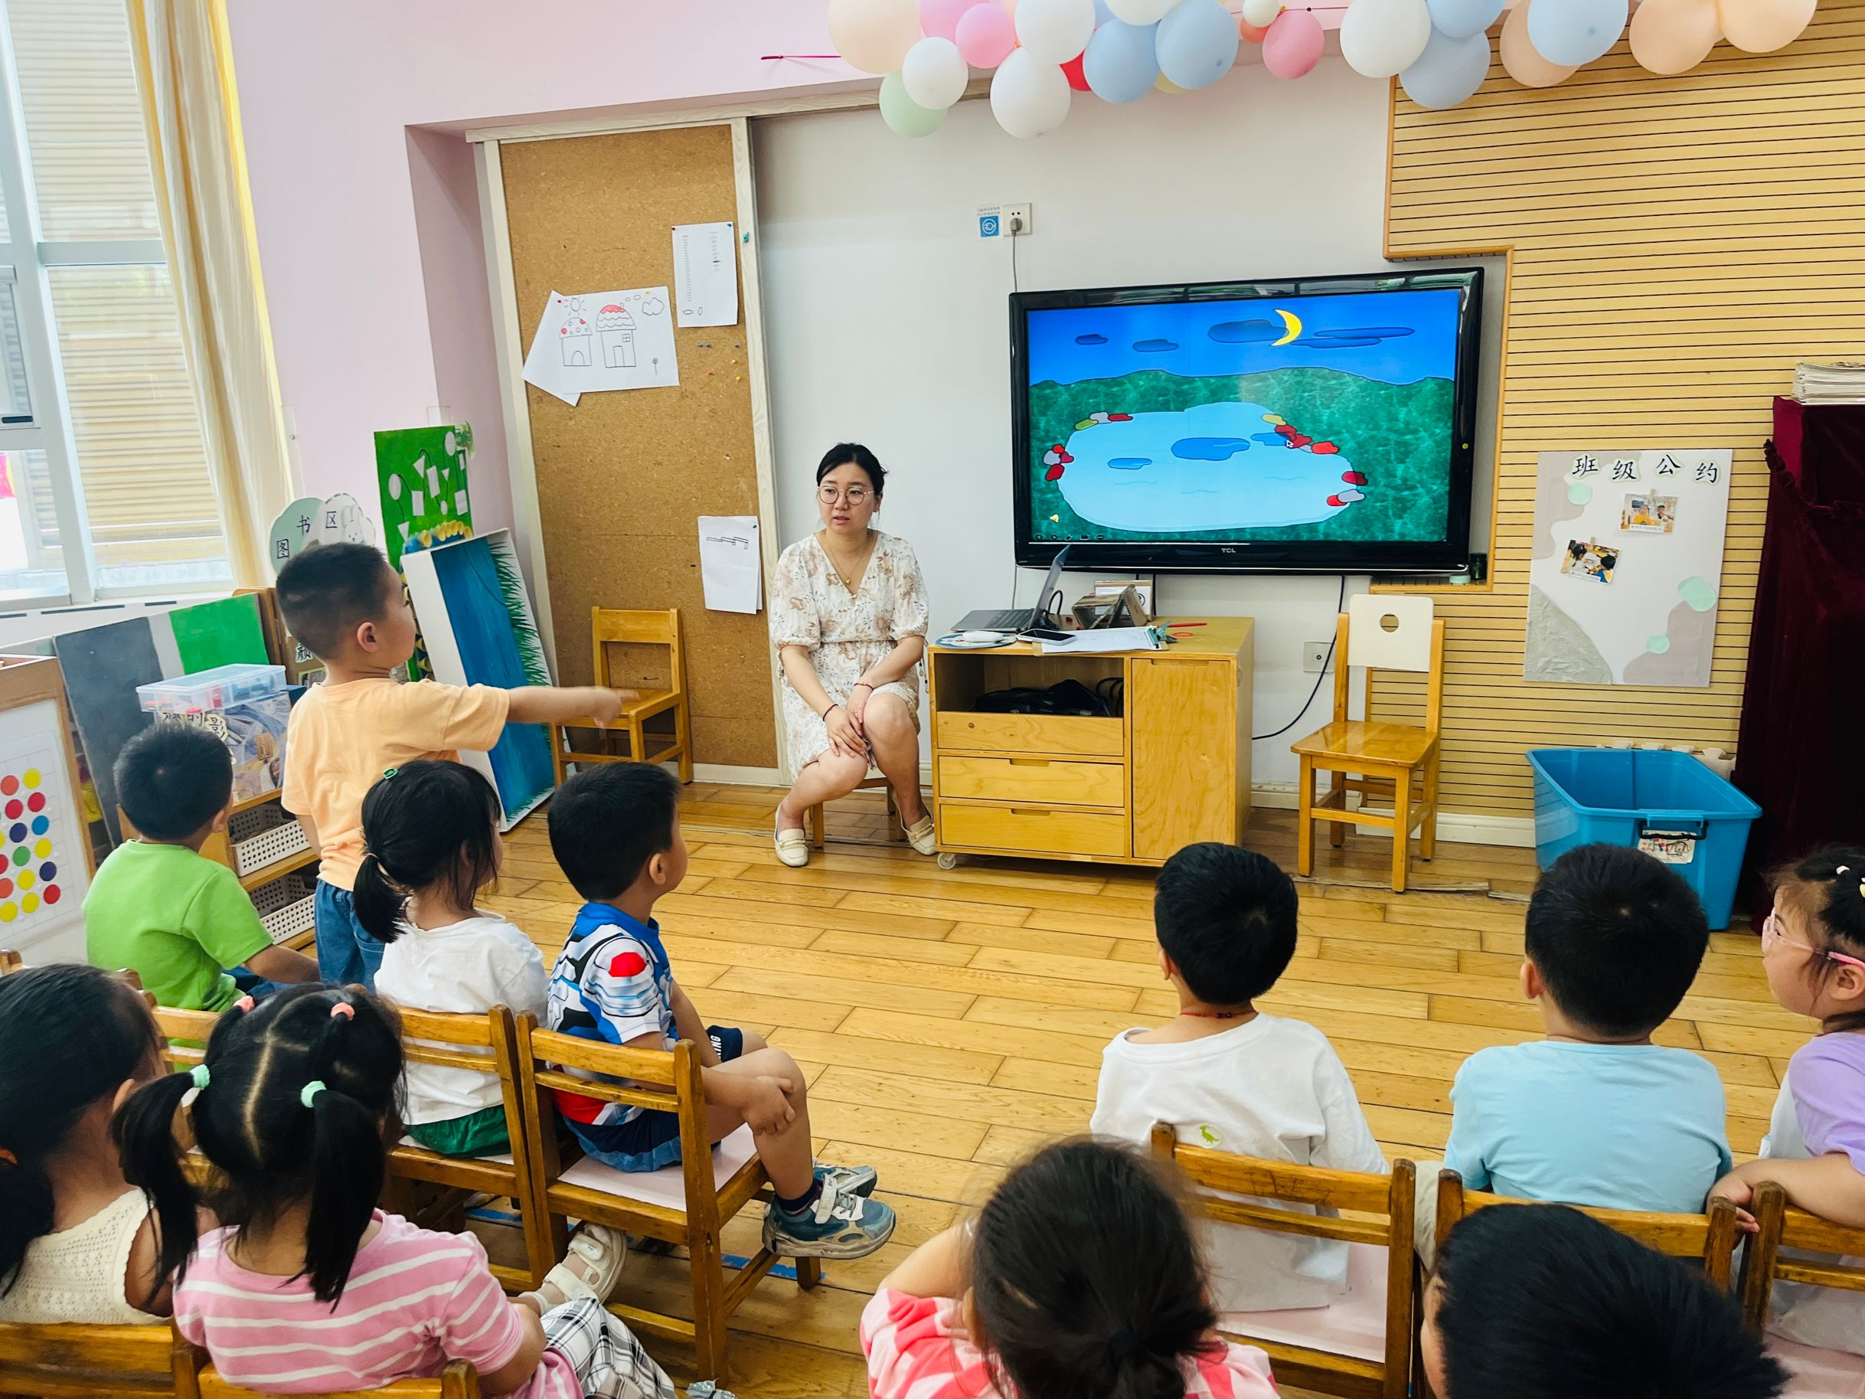

**四、生活篇：**

今天吃的是**花生饭、百叶卷肉、木耳炒三丝、香菜鸭血粉丝汤。**孩子们能按顺序依次做好餐前准备，拿好小毛巾，根据自己的饭量自主端饭、端菜。孩子们能够尝试为同伴分发餐盘、勺子。进餐时，随着舒缓柔和的轻音乐，孩子们能用身体靠近桌子，小手扶好碗的正确姿势进餐，并保持桌面干净；餐后，孩子们能自主送碗勺并漱口擦嘴巴。

**陶昕晨、张宥妍、汪谕菡、熊诺一、孙梓涵、万语新、巢瑾兮、戴芸舒、余佳彤、盛佳惠、林语晨、邹梓晗、袁铭菲、袁铭翔、万卓桉、张辰逸、仲浩轩、刘书宇、陈仲锦、彭礼斌、任蒋星、杨云聪、刘书宏、黄子睿、花烨橙、周梓钧、陈昭晖、吴黄泽熙、包顾成**能将饭、菜、汤都吃完。

午睡前后能将裤子脱下叠整齐的孩子有**：陶昕晨、汪谕菡、熊诺一、万语新、巢瑾兮、戴芸舒、余佳彤、万卓桉、仲浩轩、陈仲锦、杨云聪、陈昭晖**

午睡后能自己将鞋子穿正确的有：**陶昕晨、汪谕菡、熊诺一、孙梓涵、万语新、巢瑾兮、戴芸舒、余佳彤、林语晨、邹梓晗、万卓桉、张辰逸、仲浩轩、刘书宇、陈仲锦、彭礼斌、任蒋星、杨云聪、刘书宏、黄子睿、花烨橙、周梓钧、陈昭晖、吴黄泽熙、包顾成**

1. **户外活动：**

户外活动时间孩子们进行了户外混龄游戏。孩子们能根据自己情况及时喝水、擦汗。

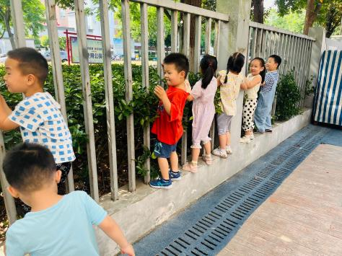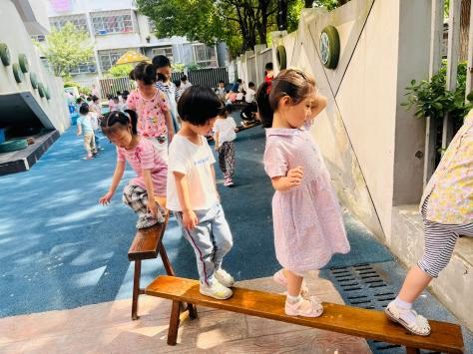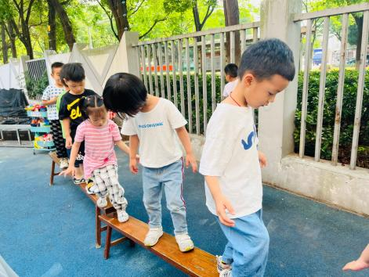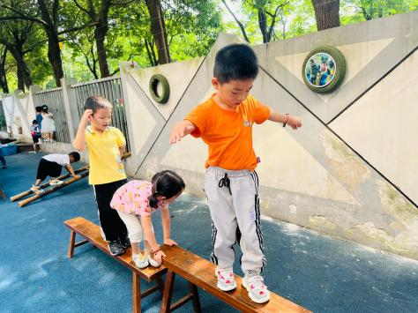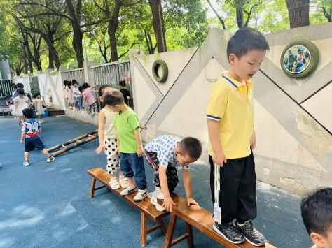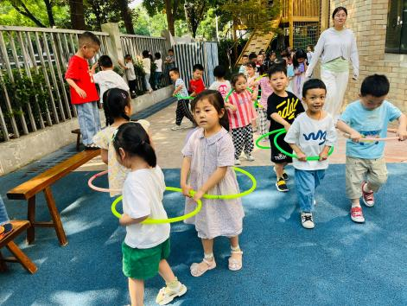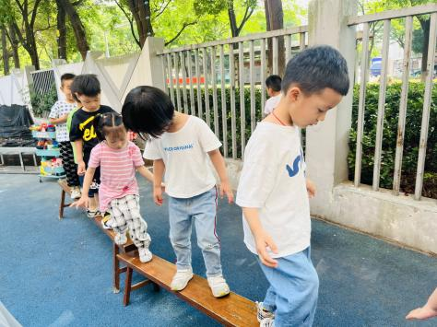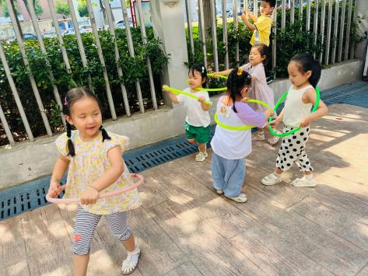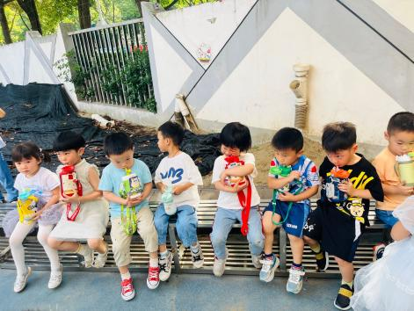

**六、家园合作：**

1.《快乐家园》还没带来的请尽快带来幼儿园！

2.近期感冒、咳嗽的孩子较多，请家长们注意孩子们的身体情况，如不舒服请及时就医。

3.本学期的安全平台安全课程以全部学完，请家长带孩子一起及时完成安全平台的所有课后练习。